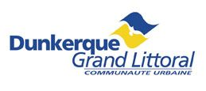
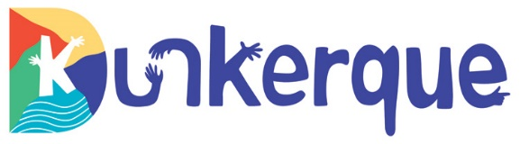

OFFRE DE STAGE

Communauté urbaine de Dunkerque / Ville de Dunkerque

Direction Culture
Service Conservatoire
Une nouvelle communication pour le conservatoire de musique et d’art dramatique de Dunkerque

Contexte :

Le Conservatoire de Dunkerque est impacté par trois projets importants : la réécriture de son projet d’établissement, une volonté de changement de son classement et un déménagement dans un bâtiment à réhabiliter à l’horizon 2030. Dans ce cadre, l’équipe du conservatoire souhaite revoir et moderniser sa communication, tant en termes d’outils que de stratégie.

Objet du stage :

Après enquête auprès du public concernant la visibilité du conservatoire et la satisfaction concernant ses supports de communication ainsi que ses besoins, Le conservatoire souhaite l’élaboration d’un plan de communication au regard des résultats.
Conseil sur les supports de communication papier et numérique.
Conception d’outils.

Période et modalités de stage :
Période : possible à partir d’octobre 2025 et sur l’année scolaire - Durée : 3 mois
Lieu : Conservatoire de Dunkerque
Rémunération : gratification du stagiaire selon la législation en vigueur
Divers : Utilisation des transports en commun ou covoiturage si déplacements ponctuels

Qualités requises :
- Autonomie, réactivité et force de proposition
- Travail en équipe
- Connaissances en stratégies de la communication
- Maîtrise des outils de conception appréciée

Profil : bac + 2 à bac + 4 – école de communication, licence ou master en médias, culture, communication, marketing

Contact en cas de question sur le contenu du stage : Stéphanie Lemaire, stephanie.lemaire@ville-dunkerque.fr

Candidature à envoyer à : stage@cud.fr

